拓扑物业管理系统网页版整体解决方案
目 录
- 前言 2
1.公司简介 2
2.系统简介 2
3.典型案例 4
二、系统架构和特点 6
1.系统技术架构 6
2.系统网络拓扑图 7
3.系统主要特点 8
4.系统适用场合 9
三、如何安装及部署 10
1.主机(服务器)准备 10
2.宽带准备 10
3.部署物业管理系统 10
四、系统报价及售后服务 11
1.系统报价 11
2.售后内容及价格 12
五、系统实施总体流程 13
1.系统初始化 13
2.管理处、楼宇资料录入 13
3.导入(手工录入)房间客户资料 15
4.收费项目设置及房间收费设置 17
5.生成应收费 18
6.在综合收费管理中收款打票 21
六、系统主要功能清单 23

一、前言
1.公司简介
重庆赛拓科技有限公司专注于服务行业信息化系统的研发与服务，经过多年的市场调研和产品开发以及不断的创新升级，成功推出了具有自主知识产权的拓扑智能物业管理管理系统、拓扑天然气收费系统、拓扑维修管理系统等系列成熟完善的软件产品，产品均凝聚了当前国内外先进的IT技术和优秀的管理思想，并形成了一体化的信息解决方案，自面向市场以来，深受广大用户好评，帮助企业推动精细化管理、降低运营成本、提高工作效率、扩大多元化经营领域、改善服务品质、提升客户满意度，最终建立全面的信息化管理和服务模式。
近年来，公司致力于物业管理系列软件的开发，先后开发出单机版、网络版和网页版智能物业管理系统，能满足不同规模物业企业的各种需求。采用C/S构架设计的单机版、网络版可满足小型物业企业或单个项目使用，当企业有多个小区(项目)时，可以选择采用B/S构架设计的网页版系统，可将不同地域的各个项目集中在同一个平台进行统一管理。
当客户因业务扩展时，可将单机版、网络版升级成B/S架构的网页版。拓扑物业管理系统网页版是大型系统，但产品容易部署，对硬件和网络要求较低。产品功能完善、稳定可靠，通用性好，扩展性强，前期投入少，后期维护简单，自面市以来，全国各地已有几百家使用本产品，深受广大客户的一致认可。
重庆赛拓科技有限公司以客户需求为导向，时刻关注行业发展及管理模式的创新，充分了解用户的行业标准、专业特性，全面掌握业界领先的管理思想和技术，不断提升自身的专业化水平；公司坚持以“服务创造价值”为宗旨，以“技术创新，服务社会”为己任，以“用户需求不止，赛拓服务不尽”为经营理念，矢志成为物业行业智能化、专业化、平台化、整体化解决方案的领导厂商，为探索中国物业管理新模式而努力。

2.系统简介
拓扑物业管理系统网页版是赛拓科技凭借雄厚的技术实力和多年来给大型优秀物业管理公司提供物业管理软件系统的成功经验，融会全国数十家物业管理公司的优秀经验和管理智慧，采用开发性、维护性强的技术平台，打造的适应不同类型物业企业使用的智能物业管理系统，属于专家型的物业管理软件。能够给物业公司内部管理提供全面的解决方案，可满足专业物业管理公司、不同规模的小区或大厦的发展商、大中型的物业管理部门或后勤部门不同人员的需求，有利于物业管理公司实时掌握当前的经营状况，堵住漏洞、提高经济效益，使整个公司在工作效率和综合管理水平方面上一个新台阶。
系统支持海量数据存储，性能更稳定，可长时间稳定运行。系统集房产管理、客户管理、抄表管理、收费管理、租赁管理、 财务统计、清洁管理、保安管理、办公管理、绿化管理、消防管理、设备管理、人事管理等诸多功能于一体，吸取了国际先进的物业管理理论，又结合了中国目前物业管理的现状，功能设置合理，操作简单方便。
1、系统支持多管理处(小区)管理，可以对每个登录帐号分配不同的管辖区域。
2、系统可以从EXCEL电子表格直接导入房间客户档案，方便工作人员快速高效的建立基础档案信息。
3、支持按房间编号和刷卡(住户卡)快速查询欠费，收费时可针对实际情况对费用零头进行结余和优惠，优惠金额的额度可设置。
4、可定义任意多个收费项目，查询、修改方便，保证享有最大灵活性。 支持对房间单独设置收费项目和价格，并支持按变量和公式计算费用，支持按月、季度、半年、年等任意时段计费，支持滞纳金计算。
5、系统可支持对根据实际情况对客户的欠费进行减免。 系统可对无法收取的收费记录可直接转为坏账，对已经收费的项目可进行归档操作，方便对帐目进行核查处理。
6、支持客户的迁入迁出的管理工作，可方便记录房间的业主和住(租)户的档案，并可以随时切换房间的收费对象业主或住(租)户。
7、快速、灵活、高效的创建收费记录 系统支持按收费周期逐月和按两次收费间隔一次性批量自动生成收费记录两种方式，方便客户选择；可从EXECL电子表格导入收费记录；并可批量快速设置滞纳金起收日期等参数 。
8、系统支持任意自来水、电、天然气、直饮水表和暖气表等表计类型的抄表计费，支持按阶梯价格的计费。可灵活选择抄表时间间隔，可从EXCEL表格直接导入抄表记录，并可与集中抄表系统接口。
9、支持合同管理，可对超期和即将超期的合同进行提醒，可按递增百分比的方式设置租金价格和按合同期生成相关费用。
10、系统可按不同管理处设置不同票据格式，并支持各种变量进行动态修改。
11、个性化的短信功能，支持通过互联网和短信猫两种发送费用通知，缴费通知，生日祝福等各种短信，速度快，价格低。
12、系统支持预付款收取，可用预付款自动扣除相关的欠费。 支持押金收取和退费工作。
13、多种统计信息及财务分析图表,系统自动计算出售率、出租率、入住率、建筑面积及人口总数、绿化面积等各种统计信息和财务的各种分析对比图。
14、界面统一、操作方便灵活系统采用多页面操作方式，可以根据使用需要打开多个工作页面。方便所需数据的查阅和操作。
15、强大的查询功能 系统提供统一界面的查询窗，只需指定相应的条件即可获得您所需要的结果，并可设置打印、生成报表；查询方便灵活，支持模糊查询，例如查询 “王” 姓住户信息；通过逻辑组合，即可获得所需信息；可以自定义、保存常用查询条件，并可通过输入不同的条件生成符合特定条件的报表。
16、完善的系统安全控制用户级的安全通过设置不同的用户密码、动态重组各模块的读取权、新增权、修改权和删除权以及审核和反审核等，保证用户及重要用户的数据安全性。
3.典型案例*
福建福州闽一物业管理服务有限公司(网页版)  湖北十堰火车站智信经纬信息服务中心(网页版)  内蒙古包头中环物业管理有限公司(网页版)  四川省自贡市东方物业有限公司(单机版)  江苏省志远物业服务有限公司沭阳分公司(网页版)  新疆哈密弘安物业管理有限公司(网络版)  甘肃省庆阳市镇原县陸邻物业管理有限公司(网络版)  云南省玉溪市峨山恒坤物业服务有限公司(网络版)  新疆阿克苏阿瓦提县祥和物业服务有限责任公司(单机版)  陕西安康市益盟物业服务有限公司(单机版)  湖北荆门卓立物业有限公司(网页版)  福建悦升商业管理有限公司(网络版)  重庆万州四团物业管理有限公司(网页版)  江苏省宿迁市华强物业服务有限公司(单机版)  河北石家庄泽居物业服务有限公司(网络版)  四川巴中市信华物业管理有限公司(网页版) | 海南吉羽物业服务有限公司(网页版)  福建福州闽一物业管理服务有限公司(网页版)  吉林舒兰市保运物业管理有限责任公司(网络版)  海南永旺物业管理有限公司(网页版)  陕西榆林定边县亿学物业管理有限公司(网页版)  广西武宣鸿达物业管理有限公司(网页版)  江苏宿迁沭阳新城经营管理有限公司(网页版)  中国农业银行总行客服中心（重庆）(网页版)  吉林舒兰市保运物业管理有限责任公司(网络版)  武汉鹏程之星物业管理有限公司(网页版)  湖北孝感伟佳物业管理有限公司(网页版)  山西省朔州市荣昌物业管理有限公司(网络版)  辽宁阜新浙江大厦物业办公室(网络版)  辽宁大连万达华府物业办公室(网络版)  新疆库尔勒金色时代广场办公室(单机版)  重庆市云阳县绿森名都物业服务中心(网页版)  江西省上饶市余干县盛世年华购物广场(网络版)  甘肃省天水市渭水家园物业办公室(网络版)  成都金房物业华茂东方米兰客户服务中心(网页版)
湖北武汉黄陂万润物业管理有限公司(网络版)  广西梧州市岑溪市汇洋房地产公司(网页版)  陕西汉中镇巴县河畔家园物业服务管理办公室(单机版)  广西百色市亨泰物业服务有限公司(单机版)  福建厦门保铭达物业管理有限公司(单机版)  海南三亚君和物业服务有限公司(网络版)  深圳市宏雅物业管理有限公司(网页版)  辽宁鞍山市立山区沙河房产管理所(网络版)  河南焦作修武县博暄物业服务有限公司(网络版)  新疆奎屯怡美物业管理有限公司(网络版)  河北保定市鑫嘉物业管理有限公司(单机版) | 重庆创安物业管理有限公司(网页版)  浙江建德市广安物业管理有限公司(网页版)  重庆丰都科盈聚驰物业管理有限公司(网络版)  云南曲靖昱宏物业管理有限公司(网络版)  河南南阳市经天纬地商业管理有限公司(网络版)  河南平顶山汝州医帆物业管理有限责任公司(网络版)  重庆诺泰物业有限公司(网页版)  广州汇朗物业管理有限公司(网页版)  黑龙江牡丹江天懋物业管理有限公司(单机版)  重庆平氏科技有限公司(网页版)  浙江杭州东部电子商务产业园(网页版)
河北保定市顺兴物业有限公司(网络版)  贵州毕节民兴物业有限公司(网页版)  河南南阳永安物业管理有限公司(网络版)  四川成都茂瑞物业服务有限公司(网页版)  重庆源海物业服务有限公司(网络版)  四川成都广喜科技有限公司(网络版)  山东威海好管家物业服务有限公司(网络版)  山东潍坊诸城金汇园小区(网络版)  新疆喀什鑫美物业服务有限公司(网页版)  辽宁大连大管家物业管理有限公司(网络版)  河北石家庄平山县伊斯泰物业服务有限公司(网页版) | 吉林省舒兰市泓林家园小区(网络版)  山东国华物业管理有限公司(网页版)  宁波银润物业有限公司(网络版)  广西宜州城邦物业有限公司(网页版)  金碧物业昆明分公司(单机版)  江苏金润地产投资经营管理有限公司(网页版)  中国人民解放军77156部队(网页版)  云南凤庆县爱佳物业投资管理有限责任公司(单机版)  浙江宁波天一家园(网络版)  广西桂林梧桐墅物业服务有限公司(网络版)  河北唐山尚城物业服务有限公司(网络版)
山西润泉物业管理有限公司(单机版)  河北邢台中远物业服务有限公司(网络版)  甘肃定西市物业管理有限公司(网页版)  山西新思必得网络通信工程有限公司(网页版)  山东泰安肥城鑫通商贸有限公司(单机版)  河北保定市中翔盛和物业服务有限公司(网络版)  河北保定市信拓物业服务有限公司(网络版)  山东济南戴得宝通物业管理有限公司(网络版)  山西朔州泰信物业服务有限公司(网络版)  山东济宁市邹城市嘉美物业服务有限公司(网络版)福建莆田天博物业有限公司(网络版)  内蒙古鄂尔多斯千牛物业集团有限责任公司(网页版)  湖南省长沙市天都物业有限公司(网络版)  福建省泉州市惠安县金钥匙物业服务有限公司(网页版) | 江西南昌市莱茵半岛小区业主委员会(网络版)  山东泰安鸿瑞物业管理有限责任公司(网页版)  重庆石柱港九物业管理有限公司(网络版)  内蒙古呼伦贝尔房产办(网络版)  湖南永州市东安县辉达物业管理有限公司(网络版)  新疆维吾尔自治区经济和信息化委员会房产管理中心(网络版)  云南昆明奥力维物业管理有限公司(网络版)  重庆平佳物业管理有限公司(网页版)  浙江温州龙岗礼品城经营管理有限公司(网页版)  浙江湖州城乡物业管理有限公司(网页版)  山西运城临猗县锦绣名城小区物业管理办公室(单机版)  河北石家庄安澜物业服务有限公司(网页版)  河北石家庄平山县建辉物业服务有限公司(网络版)
江西省鹰潭市贵溪电厂(网络版)  海南海口小岛投资管理有限公司(单机版)  广东清远嘉乐物业管理有限公司(网络版)  辽宁营口弘泰祥格房地产开发有限公司(网络版)  内蒙古呼伦贝尔信友联合信息科技有限公司(网络版)  山东省德州市宁津县鑫诚物业管理有限公司(网页版)  重庆市合友物业服务有限公司(网页版)  广东茂名温馨家园物业服务有限公司(网络版)  黑龙江哈尔滨森大饲料物业办公室(网页版)  福建晋江市中奥物业管理有限公司(网页版)  内蒙古鄂尔多斯鄂托克旗家园物业管理服务有限责任公司(网页版) | 广东省汕尾市雅阁苑物业管理处(单机版)  湖南省岳阳市昱鸿物业服务有限公司(网页版)  黑龙江省大庆市杜尔布特蒙古族自治县伟业物业管理有限公司(单机版)  重庆森荣物业管理有限公司(网页版)  淮安金大地物业管理公司射阳分公司(网络版)  广西省桂林市富杰房地产开发有限公司(网页版)  山东潍坊明佳物业管理有限公司(网络版)  广东清远嘉乐物业管理有限公司(网络版)  广西北海市吉善物业服务有限公司(网络版)  广东潮州南国明珠花苑小区物业管理处(单机版)
二、系统架构和特点
1.架构描述
系统基于微软.NET平台B/S构架，采用先进的ajax无刷新网页设计技术和微软SQL SERVER 2005数据库。支持海量数据存储，性能更稳定，可长时间稳定运行。
B/S架构是目前最先进的部署方式，不需安装客户端，只需部署主机即可，操作人员只需要在浏览器中输入登陆帐号及密码进行操作。.NET是微软公司先进的操作平台，它允许人们在其上构建各种应用方式，使人们尽可能通过简单的方式，多样化地、最大限度地从网站获取信息，解决网站之间的协同工作，并打破计算机、设备、网站、各大机构和工业界间的障碍－－即所谓的“数字孤岛”，从而实现因特网的全部潜能，搭建起第三代互联网平台。 B/S结构即浏览器和服务器结构。它是随着Internet技术的兴起，对C/S结构的一种变化或者改进的结构。在这种结构下，用户工作界面是通过WWW浏览器来实现，极少部分事务逻辑在前端(Browser)实现，但是主要事务逻辑在服务器端(Server)实现，形成所谓三层3-tier结构。浏览器通过Web Server同数据库进行数据交互。 这样就大大简化了客户端电脑载荷，减轻了系统维护与升级的成本和工作量，降低了用户的总体成本。
ajax无刷新网页设计技术设计的系统具有速度快，响应迅速，效果好的特点。ajax可以仅向服务器发送并取回必需的数据，它使用SOAP或其它一些基于XML的web service接口，并在客户端采用JavaScript处理来自服务器的响应。因此在服务器和浏览器之间交换的数据大量减少，结果我们就能看到响应更快的应用。同时很多的处理工作可以在发出请求的客户端机器上完成，所以Web服务器的处理时间也减少了。使用Ajax的最大优点，就是能在不更新整个页面的前提下维护数据。这使得Web应用程序更为迅捷地回应用户动作，并避免了在网络上发送那些没有改变过的信息。
SQL Server 2005 是一个全面的数据库平台，使用集成的商业智能 (BI) 工具提供了企业级的数据管理。SQL Server 2005 数据库引擎为关系型数据和结构化数据提供了更安全可靠的存储功能，使您可以构建和管理用于业务的高可用和高性能的数据应用程序。SQL Server 2005 数据引擎是本企业数据管理解决方案的核心。此外 SQL Server 2005 结合了分析、报表、集成和通知功能。这使您的企业可以构建和部署经济有效的 BI 解决方案，帮助您的团队通过记分卡、Dashboard、Web services 和移动设备将数据应用推向业务的各个领域。

2.系统网络拓扑图
1)多小区互联网部署模式 主机位于公司总部，其它管理处的操作电脑通过互联网，用浏览器凭管理员分配的帐号和密码登录公司总部的系统进行收费和各项管理工作
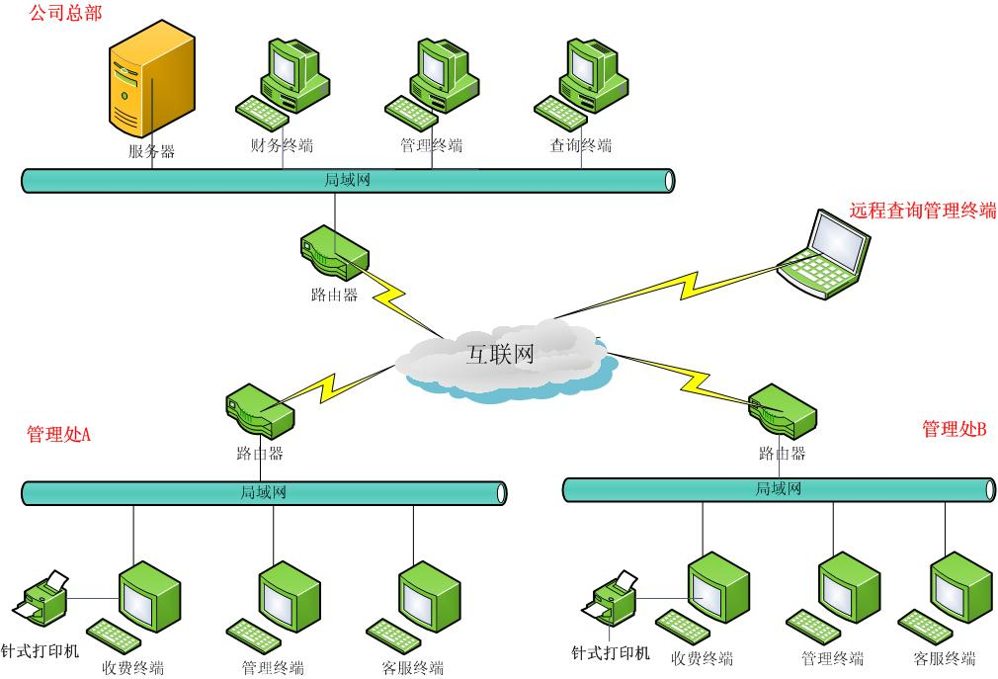
2)单小区局域网部署模式 主机位于公司总部，主机和各操作电脑在一个局域网内，操作电脑通过浏览器登录主机即可完成收款打票和其它日常管理工作

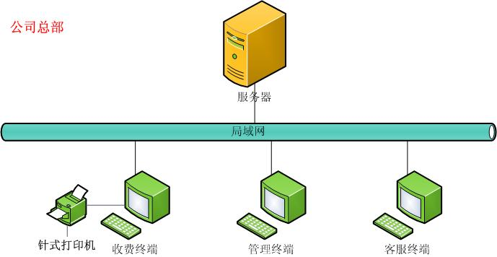
3.系统特点
1)部署容易
安装系统时，一般只需要选择一台电脑作为主机，在主机上部署一套网页版物业管理系统和一个域名，再到主机上连接网线，使主机能访问互联网，系统部署完成后，各个小区(项目)只要能上网，就可以访问主机，登录系统后进行各项收费和日常管理工作。

2)先进性
网页版系统是为多小区(项目)的物业管理公司量身定制的，数据集中在公司总部服务器上，各个操作电脑不存储任何数据，操作电脑、手机、平板电脑都可以通过打开浏览器，输入网址和登录账号密码就可以登录系统进行操作；系统可按角色(工作岗位)划分不同的管理权限，对每个登录系统账号可以划分独立的管辖区域和管理权限；系统具有各种智能的提醒功能，房间客户异常提醒、房间收费设置提醒、应收到期、费用到期，生日提醒、合同提醒，当日期到达预设的提醒天数时，系统会自动给出提示。

3)实用性
系统集成众多实用功能，基本包括了物业管理的方方面面，软件模块包含房产管理、客户管理、车位管理、抄表管理、收费管理、租赁管理、 财务统计、清洁管理、保安管理、办公管理、绿化管理、消防管理、设备管理、人事管理等。每个物业公司可以根据自己的管理模式和员工的工作岗位选择需要的功能页面，把不需要或暂不使用的功能屏蔽掉，需要时再开启。系统在客户管理，抄表管理，收费管理等模块做了深入细致的设计，系统支持任意多个收费项目，计费方式可自定义，可按每个房间独立设置计费标准，可收取物业费，水电费，车位费，垃圾清运费，押金，预收款等；可按月、季度、半年、年任意计费时间段计费和收费，支持预先生成费用后再收费，也支持即时收费；支持自来水表，热水表、电表、气表等任意表型的抄表计费；系统支持费用通知单，收款单，退款单，押金收款、退款单，出入库单，维修报修单等多种单据的打票等，可以按每个小区(项目)设置不同票据打印格式，每种单据提供不同的模板和打印变量进行选择，另外还可以添加自定义的静态内容，方便进行打印格式的个性化的调整。

4)操作方便性
系统由于采用B/S架构，操作电脑上不用安装庞大的客户端软件，也不需要进行复杂的配置，打开浏览器登录系统就可以进行收费打票、客服登记、仓库管理等操作；另外软件在设计时，很多地方进行了人性化设计和功能的优化，可以批量导入房间客户资料，批量添加和设置收费项目，批量导入未收、已收费用信息，批量导入抄表信息等，方便进行系统的快速初始化；系统还支持批量打印催费通知单，批量发送费用通知短信，生日祝福短信等。

4)稳定性
拓扑物业管理系统网页版自软件问世以来，已有全国范围内众多客户使用，深受大家的一致好评，有些客户有十几个，甚至几十个小区(项目)同时使用同一套系统，每天24小时不间断运行，支持上百账号同时登录系统操作，为每个小区(项目)的项目经理、收费员、客服员等各类操作人员提供基础的数据服务。

5)速度快
网页版系统操作端使用的是ajax无刷新网页技术，可以把以前一些服务器负担的工作转嫁到客户端，利用客户端闲置的能力来处理，减轻服务器和带宽的负担，节约空间和宽带租用成本。并且减轻服务器的负担，ajax的原则是“按需取数据”，可以最大程度的减少冗余请求，和响应对服务器造成的负担，提高系统的响应速度；系统在服务器端处理数据时，根据ajax的按需返回少量数据，减少网络回传，大大提供系统的流畅度，在同等宽带条件下，特别是多小区(项目)使用环境时，网页版的反应速度比传统的C/S架构的物业系统的速度快很多。

6)安全性
数据库和软件都是安装在客户自己的电脑上，系统可按管理员、财务会计、项目经理、收费员、客服等划分不同的操作权限，多小区的物业也可以对每个帐号划分不同的管辖区域，人员离职时停用帐号，完善的日志管理功能，分权管理和数据集中的方式最大系统保证了系统的使用安全；对使用权限要求严格的公司，系统支持对每个操作人员绑定操作电脑，指定操作人员的登录帐号只能到规定的电脑上才能登录系统，其它电脑即使有帐号和密码也无法登录系统；系统可定时自动备份数据库，支持多盘备份，异地备份，当系统异常需要重装时，只要数据备份文件不丢失，网页版系统就可以快速恢复，确保系统能正常、有序的继续运行。

7)易维护性
网页版拓扑物业管理系统是一个完善的系统，重要操作过程都可以进行逆向操作，如收款错误可以立即撤销，也可以进行初始化，当收款页面票据没有打印时，也可以进行票据补打，当收款备注信息没有正确填写时，也可以进行补充录入；由于网页版所有数据和软件都在服务器上，操作电脑没有任何软件和数据，所以当系统升级和维护时，只需要对服务器进行升级操作，而不需要逐台操作电脑升级操作端软件，使软件和升级更容易。

8)开放性
网页版拓扑物业管理系统是一个开放的数据平台，可以为第三方应用提供数据接口，如微信、手机app、社区oto等应用都可以与系统接入，交换数据，实现在线欠费查询、费用缴纳、维修报修登记、投诉建议的提交等。

4.系统适用场合

1)新建小区或老旧小区
2)商贸城
3)写字楼
4)国企后勤单位
5)城市综合体
6)房屋租赁公司
7)物流园
8)产业园
9)专业批发市场

三、如何安装及部署
设备准备及安装流程如下表
序号 | 项目 | 要求 | 备注
1 | 主机(服务器)硬件 | 处理器:双核或四核  内存:4G或8G  硬盘:500G | 主机(服务器)一般需要24时小时开机运行，安装物业管理系统前，需要准备一台电脑作为主机，如果项目少，可以用现有的电脑做为主机暂时使用，以后项目增加时再更换性能更好的主机；如果小区较多，房间数也比较多，我们建议您采购一台专业的服务器作为主机。
2 | 主机(服务器)操作系统 | Windows 7旗舰版  Windows server 2003  Windows server 2008 | 为了系统能长期稳定可靠运行，一般要求安装服务器操作系统。项目少的可以使用win7系统。
3 | 宽带 | 8M或10M光纤宽带 | 10M左右的光纤基本上可以满足20人左右同时登录系统。主机宽带的申请应满足一下条件  - 申请宽带时公司总部和各个项目最好是采用同一家宽带，比如都采用电信，或都采用联通宽带，如果公司总部采用的是电信宽带，各个项目最好是采用电信或移动宽带，不要采用联通宽带；如果公司总部是联通，各个项目最好是采用联通或移动，不要采用电信  - 当项目较多时，最好是为主机单独申请一条独享宽带，如果主机和局域网的其它电脑公用带宽时，其它电脑可能会下载资料，观看视频等大量占用有限的带宽，会严重影响主机的使用  - 最好是申请带公网IP地址的宽带
4 | 拓扑物业管理系统安装及调试 |  | - 开启QQ远程协助，联系客服人员，安装拓扑物业管理系统网页版到主机上，一般3小时左右就可以安装并调试好  - 对于需要在互联网下使用系统的情况，我们会为您申请并部署一个域名，域名部署好后，您在能上网的任何地方都能登录系统了
5 | 操作电脑 | 单核、双核、四核CPU  120G硬盘及以上  4M宽带 | 普通电脑能上网，能支持打印机打印即可

四、系统报价及售后服务

1.系统报价
项目 | 单价（元） | 使用环境 | 备注
单机版 |  | 单机单小区 | 一个小区内使用。第一年免费售后,第二年开始收费服务费，免费售后到期后的售后服务费用是否缴纳由客户决定
网络版 |  | 多机单小区 | 第一年免费售后,第二年开始收取售后服务费，免费售后到期后的售后服务费用是否缴纳由客户决定
网页版 |  | 多机多小区 | 无小区数限制和房间数限制,第一年免费售后,第二年开始收费服务费
网络短信 | 5分/条
配套光盘 | 附送
加密狗 | 附送 |  | 需在服务器上插入加密锁作为授权使用

2.售后服务及价格
拓扑物业管理系统网页版都是一次购买、终身使用，无小区数、房间数和登录帐号数限制，不强制收取年费和服务费。您购买的产品含一年的免费维护期，超过免费维护期后，如果您公司有专职网络管理员，可以选择由网络管理员自己维护系统，没有专职专职网络管理员的客户可以选择付费我们继续维护，维护费按年收取，价格是1200/年。系统在维护期间内，提供免费的版本升级服务，不在维护期间的客户不提供升级服务，也不提供售后维护服务。维护期间内服务内容如下
1)维护内容
序号 | 项目 | 备注
1 | 安装(重装)物业管理系统 | 当操作系统中毒，更换主机等情况时，先重新把主机的操作系统重装成windows 7旗舰版或windows server 2008，再联系我们给您重新安装部署物业系统
2 | 域名的日常维护 | 当主机IP地址变化、域名到期、宽带线路变化，路由器更换等各种情况都会引起域名无法登录访问系统，出现登录异常时，我们会快速的排查消除故障
3 | 数据库维护 | 数据库维护主要包含一下2个方面  - 故障排查和消除：数据库是整个系统的核心，当系统数据出现异常，数据库无法启动、运行和登录时，我们会快速相应，及时排查问题，快速恢复系统运行。  - 日常数据的备份：系统每天会按时定时备份数据库，我们会每月对数据备份情况进行检查，并对备份文件进行清理
4 | 系统升级 | - 自动升级：我们对售后维护期间的客户提供自动升级服务，软件自动升级主要是现有功能的优化以及新功能的扩展，对不需要的新功能管理员可以在系统页面管理中关闭或直接删除。不在售后维护期间的客户不提供自动升级服务。  - 手动升级：当自动升级功能失效时，客户向我们获取升级包后，在系统服务器端可以进行手动升级。

2)系统实施及使用
序号 | 项目 | 备注
1 | 系统初始化设置 | 系统初始化一般由管理处设置，登录权限分配，登录账号的添加、账号使用权限和管理处管辖区域的设置等
2 | 日常使用的培训 | 对软件的各个模块的功能、要点、使用流程进行培训，使操作人员能快速上手，正常使用软件。
3 | 协助项目实施 | 系统提供标准的实施流程手册，并把每步操作点要点形成书面文档，操作员可以参照要点执行、实施。我们对软件的实施全程监控，对软件实施进行分步骤，完成一步后，检查通过后，再进行下一步操作，确保软件能正常实施推进。
4 | 异常问题处理 | 系统在使用过程中有很多要点和注意事项，要没注意或误操作时，会导致软件无法照正常流程走下去，我们在线帮助提供了很多异常处理的方法文档，当帮助文档无法解决问题时，可以通过QQ远程协助和电话方式解答、处理。
五、系统实施总体流程
1.系统初始化
1)管理处设置
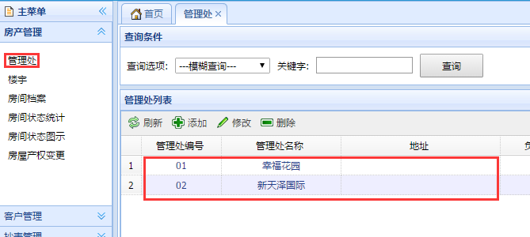

2)角色(工作岗位)分配及角色权限设置
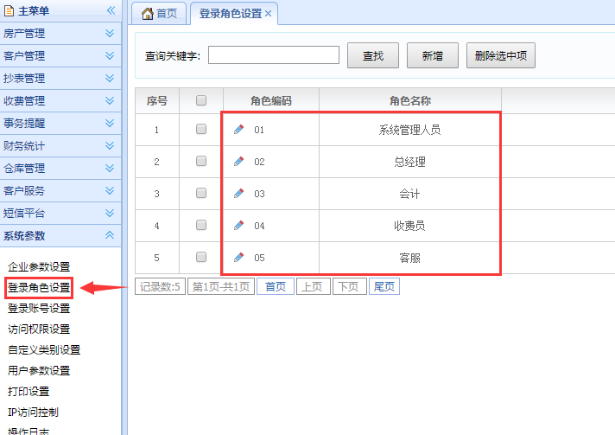

3)登录帐号设置 给每个需要登录系统的工作人员增加帐号并设置角色，并指定管辖范围
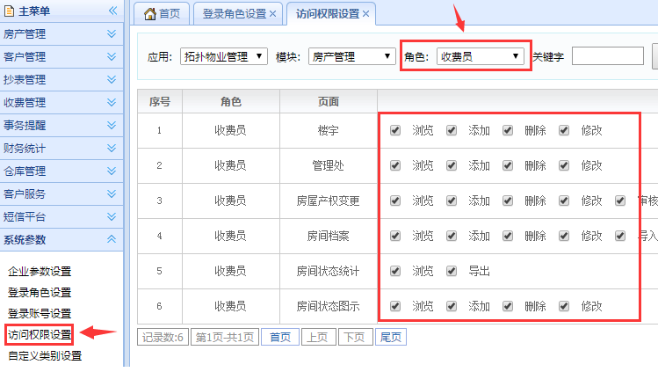

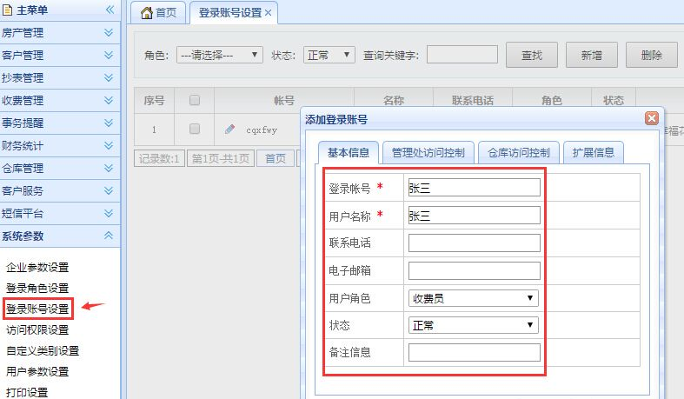

2.管理处楼宇资料录入
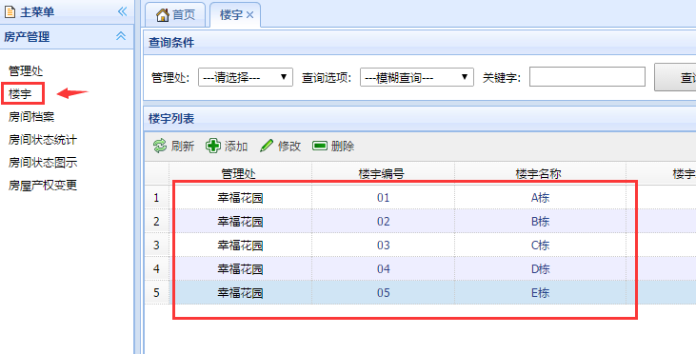

3.批量导入、手工逐户录入房间客户档案
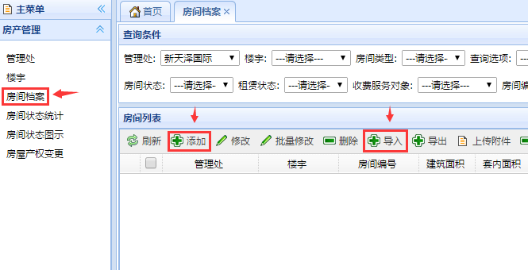

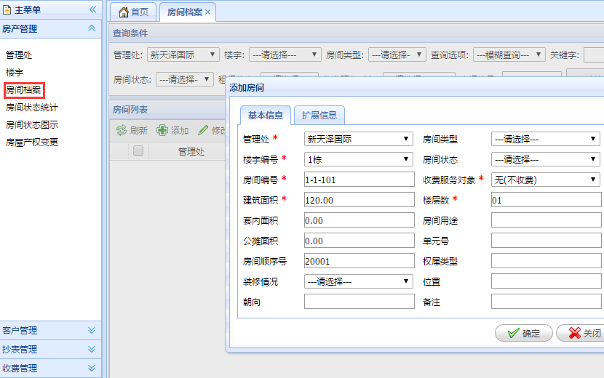

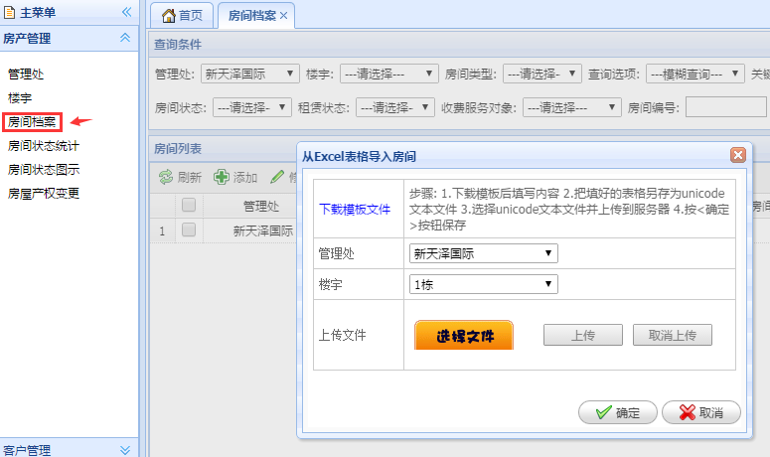

4.收费项目设置以及房间收费设置
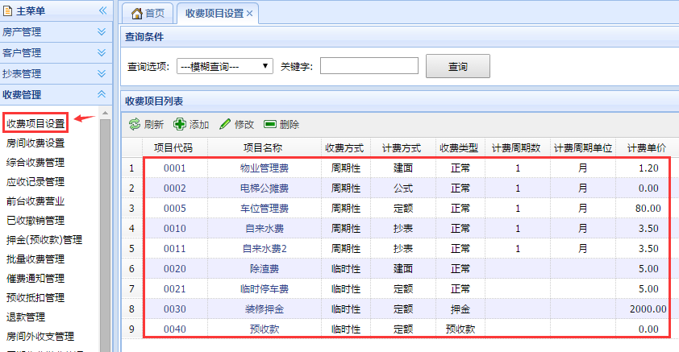

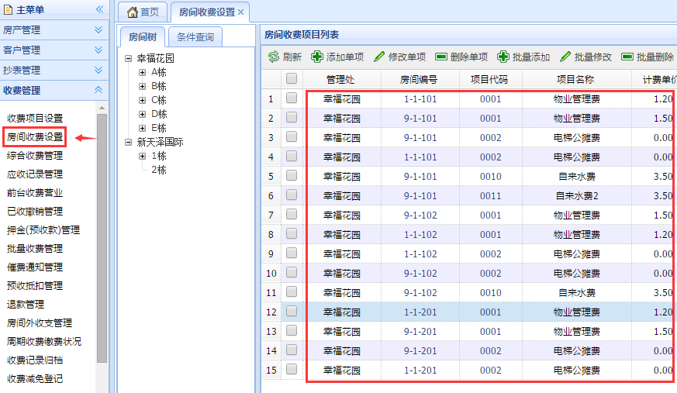

5.生成应收费用和分发催费信息
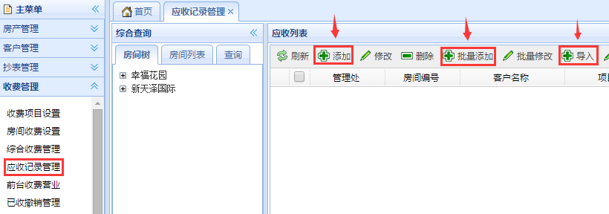

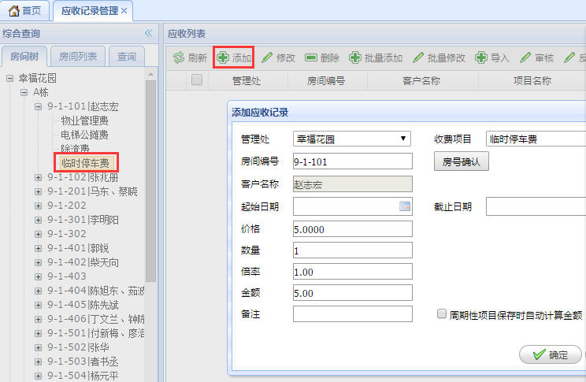

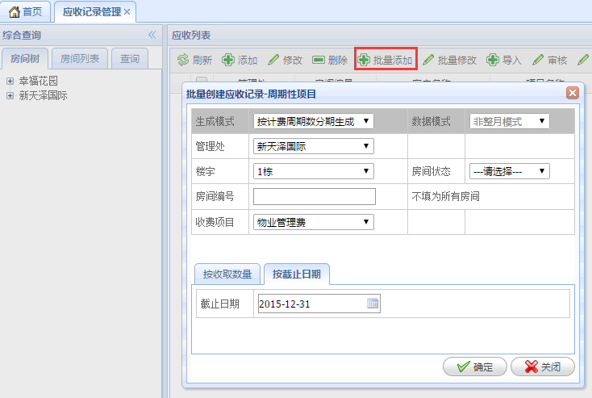

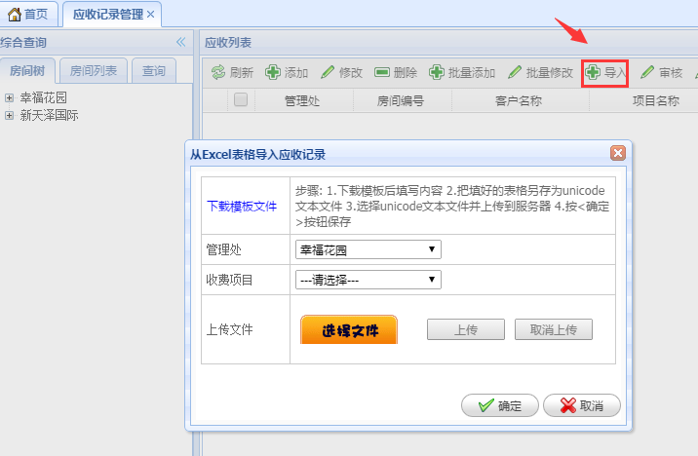

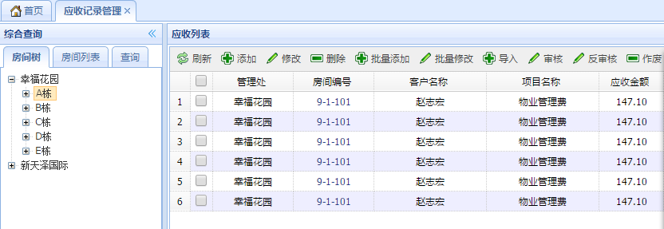

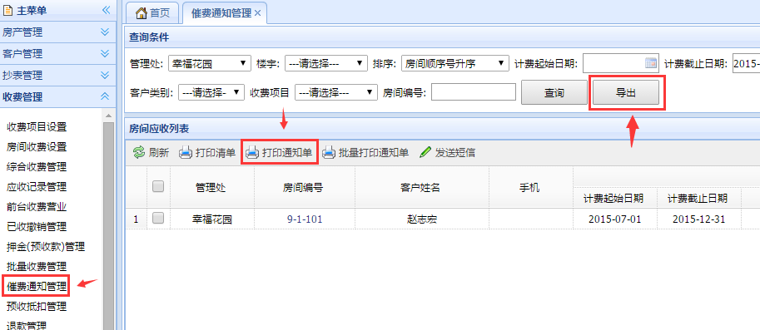

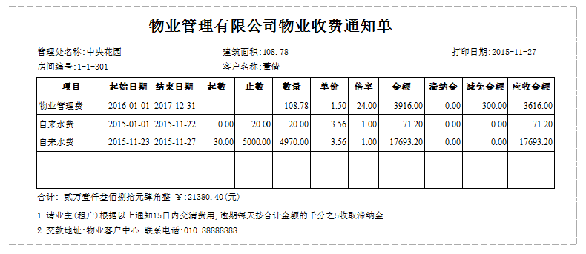

6.费用收取及收据打印
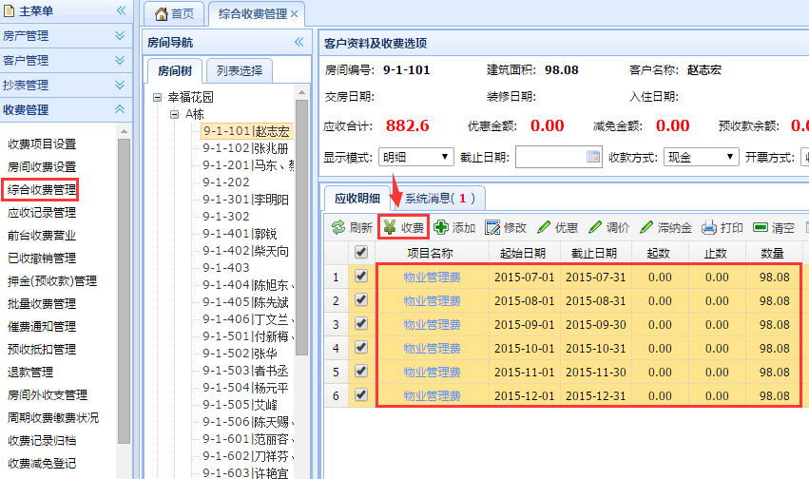

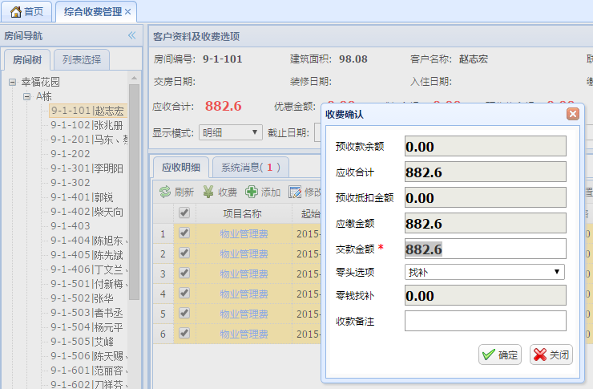

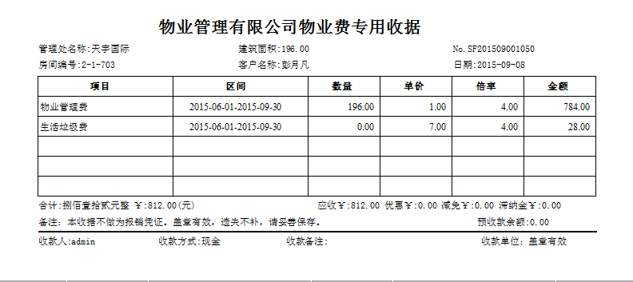
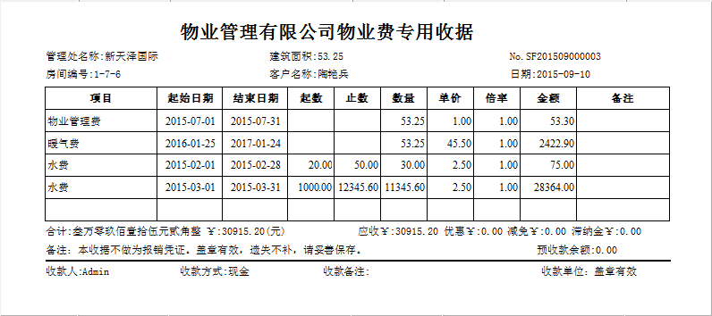

六、系统主要功能清单
一级模块 | 二级模块 | 主要功能介绍
房产管理 | 管理处 | 管理处是一个物管公司的下属单元，一个物管公司可能有多个物管处，主要功能：管理处资料登记，登记的信息包括管理处编号、名称、面积、车位数、负责及联系人等资料。
房产管理 | 楼宇 | 楼宇是管理处所辖项目的基本单元，本页主要完成物管处下辖项目的楼宇资料登记，登记的信息包括楼宇编号、名称、地址、类型、结构及朝向等资料。
房产管理 | 房间档案 | 房间是管理处所辖项目的楼宇下的基础单元，也是重要的收费主体。本页主要完成房间资料登记，登记的信息包括所属管理处、所属楼宇、房间编号、面积、收费服务对象、房间类型、房间用途及权属类型等项目。通过此页面可通过模板导入房间客户资料，快速完成建档工作，同时还集成附件管理功能，用户可以导入房产的合同等资料到系统存档。
房产管理 | 房间状态统计 | 可以按房间状态、房间类别统计户数比例百分比或建面比例百分比情况
房产管理 | 房间状态图示 | 系统可按楼宇为单位以简单的状态图的方式显示房间的简要档案，欠费状态以及租赁状态等。
房产管理 | 房屋产权变更 | 房屋产权变更后的信息登记、查询。
客户管理 | 房间客户档案 | 客户是房间的收费对象。本页主要完成房间所属客户资料登记，登记的信息包括所属管理处、房间编号、客户姓名、客户类别、联系方式、入伙或入住日期以及客户经营信息等资料。客户档案是和房间资料一一对应的，只能修改，不能删除。
客户管理 | 客户迁入管理 | 房间的收费对象经常会发生变更。本页主要完成客户迁入时资料登记，登记的信息包括所属客户名称入伙(住)日期以及入住截止日期等资料。
客户管理 | 客户迁出管理 | 房间的收费对象经常会发生变更。本页主要完成客户迁出时资料登记，登记的信息包括所属客户迁出日期，迁出后房间状态等资料。
客户管理 | 客户入住历史 | 本页主要完成客户迁入，迁出记录的查询。
客户管理 | 客户入住统计 | 可对客户任意日期段的入住情况以及迁入迁出数量进行统计
客户管理 | 客户事件管理 | 系统支持对客户发生的重要事件进行登记，方便做好精细化的客户管理工作。
客户管理 | 房间客户概况 | 可查询房间的基本信息、应收款、已收款、押金、预收款、收费项目、车位、合同、入住历史信息。
抄表管理 | 表计类别设置 | 系统支持无限种类的表计类别，本页主要完成表计类别的添加、修改、删除的登记操作。
抄表管理 | 表计档案管理 | 本页主要完成房间的表计档案的添加、修改、删除的登记操作。表计档案中主要的项目有房间编号、表号、装表读数、表计状态、资产号等项目。系统支持按楼宇一次性批量添加表计档案，也可以逐户逐表计添加，当表计有抄表数据时，表计档案不可以删除，需要删除抄表记录后才能删除表计档案；当表计损坏需要更换时，抄表员可录入换表信息到系统。
抄表管理 | 抄表录入管理 | 抄表员通过此页完成抄表记录的录入，抄表完成后，上级管理人员审核抄表记录后系统生成抄表计费记录待收费。抄表人员可以逐户逐表录入抄表信息，也可以导出抄表单填写抄表信息后再导入完成抄表。
抄表管理 | 抄表历史查询 | 本页主要完成抄表历史记录查询，可按管理处、抄表时间段、表计类。型、抄表记录状态(已录入,已审核,已收费)、表号、房间编号等条件查询抄表历史记录。
抄表管理 | 抄表用量统计 | 可对表型、计费抄表时间段统计抄表用量以及缴费所占百分比等情况
抄表管理 | 表计换表管理 | 本页主要完成换表历史记录查询，可按管理处、表计类型等条件查询换表历史记录。
抄表管理 | 阶梯价格设置 | 当自来水、电等抄表类型需要进行阶梯计费时，本页完成阶梯计费参数的添加、修改、删除的登记设置操作。
租赁管理 | 租赁客户档案 | 租赁客户档案的添加、修改、删除的登记操作。
租赁管理 | 合同档案管理 | 租赁合同的添加、删除、修改、审核、反审核以及合同承租租赁房间的登记等。当合同到期或提前退场时可以进行终止操作。
租赁管理 | 合同应收管理 | 本页完成合同应收记录的添加、修改、删除操作。
租赁管理 | 月结管理 | 按月对合同收费信息进行结算，可添加、修改、删除月结操作。月结记录通过审核后，需要反审核后才能删除。月结操作每月操作一次。
租赁管理 | 月结明细 | 月结记录的浏览以及月结通知单据的打印等操作。
租赁管理 | 租赁房间查询 | 可以根据合同编号，时间段查询房间的租赁情况。
租赁管理 | 合同档案查询 | 本页主要完成合同档案记录的查询。
租赁管理 | 合同综合概况 | 系统以树形的方式与合同的到期由远到近显示合同档案并可浏览合同的概况信息。
租赁管理 | 租赁客户概况 | 系统以树形的目录的方式浏览租赁客户，以后租赁客户承租房间的执行情况。
车位管理 | 车位区域管理 | 登记各个管理处的车位区域的添加、修改、删除操作。
车位管理 | 车位档案登记 | 车位所属区域、车位号、业主、租赁合同起止时间等信息的登记。
车位管理 | 车位收费设置 | 主要完成车位收费项目的设置。
收费管理 | 收费项目设置 | 本页主要完成基本收费项目的添加、删除、修改操作等。收费项目按收费方式可以分成周期性、临时性、一次性；收费类别分为普通费用、押金、预收款；计费方式分为建面计费,套内面积计费，定额，自定义公式以及抄表计费。此外收费项目中还有计费周期数、计费周期单位以及一些滞纳金的参数设置等。
收费管理 | 房间收费设置 | 主要完成房间周期性收费项目的设置，可批量添加，也可以逐户添加。房间的周期性收费项目主要设置收费开始日期、收费结束日期、计费单价等参数。
收费管理 | 综合收费管理 | 对房间应收欠费的收取，可以自动列出欠费信息，也可以临时添加临时费用，押金和预收款等，还可以进行编辑、调价、打折、滞纳金、分期收款等操作。收款完成后可以打印收据
收费管理 | 应收记录管理 | 本页主要普通收费项目的应收费用记录的添加、删除、修改、审核、反审核以及作废等。对周期性的普通费用可批量生成，也可以临时性录入。对于通过审核收不上来的费用，可以转成坏账；对于一些未收的旧账还可以以模板的方式通过电子表格导入；当录入的应收需要调价或修改时，可单独修改，也可以进行批量调整；当需要打印应收记录时，也可以进行打印操作。
收费管理 | 前台收费营业 | 本页主要完成应收费用的收款以及收据的打印操作。选择要收款的房间编号或手工输入房间编号，查询出客户应收记录，选择要确认收费的明细记录，输入收款金额和备注事项，完成应收记录的确认以完成收费，当您选择收款时打印收据时，同时会打印出本次的收款收据。当客户预收款余额大于本次应收记录时，可以进行抵扣操作。
收费管理 | 收费确认管理 | 本页主要完成应收费用的确认操作，确认操作后，应收记录的记录状态由应收转为已收，同时产生一笔收款流水记录。本操作不打印票据，需要打印票据时可以在收费票据补打页面中完成扑打操作。本操作主要用于手工收费后再到系统中做补录的情况。
收费管理 | 退费管理 | 当有费用需要退还给客户时，可以完成退款操作，退款完成后可以完成退款单据的打印。退款的结果形成一笔退款支出流水，与收款的收入流水同等。
收费管理 | 押金（预收款）管理 | 本页主要完成押金的收取，退还和押金票据的打印等，同时也可以完成预收款的收取和退还操作。
收费管理 | 已收撤销管理 | 对于收款出现错误的流水，可以通过撤销操作回滚到收款操作，同时记录撤销的操作过程备以后查询。
收费管理 | 预收抵扣管理 | 对于存在预收款的客户，在此页面做批量抵扣操作，用预收款冲销房间的应收记录。
收费管理 | 收费记录归档 | 对于收款成功的收费单据，有些单位需要进行逐条审核，审核通过的进行归档。
收费管理 | 周期收费缴费状态 | 以各种查询房间周期性收费项目的缴费情况
收费管理 | 房间外收支管理 | 可完成非小区房间的费用的收支登记操作
收费管理 | 催费通知管理 | 本页主要完成房间欠费通知单的打印，以及催费通知短信的发送。
收费管理 | 收费减免登记 | 本页主要完成收费记录金额的减免登记工作，完成减免登记后，在前台收费营业页面中，收费员收款时，系统会自动完成金额的减免操作。
收费管理 | 坏帐管理 | 本页主要完成对已作废的应收记录的查询以及恢复。
收费管理 | 已收费用管理 | 当前台收款没有打印出单据时，可以进行票据扑打操作，无论补打多少次，单据的编号保持不变；可对收款单据进行详细备注；在特殊情况下可更改收款日期、收款人等
事务提醒 | 房间档案提醒 | 当房间资料填写异常，如建筑面积为0、客户名称有异常字符时，系统会给出提醒，方便操作人员更正房间档案资料，确保系统稳定运行
事务提醒 | 房间收费设置异常提供 | 当没有给房间设置周期性收费项目时，系统会给出提醒，提醒操作员进行设置，确保计费和收费有序无误进行。
事务提醒 | 收费日期结束提醒 | 当房间的房间收费设置的结束日期快到期时，系统提前30天进行提醒
事务提醒 | 应收到期提醒 | 当应收记录管理的费用即将到期时，系统提前30天进行提醒
事务提醒 | 费用到期提醒 | 当房间的周期性费用如按季度、半年、年计费的费用快到期时，系统提前30天进行提醒
事务提醒 | 客户合同提醒 | 当房间客户档案的合同结束日期快到期时，系统提前30天进行提醒
事务提醒 | 租赁合同提醒 | 当租赁合同档案的合同结束日期快到期时，系统提前30天进行提醒
事务提醒 | 办公合同提醒 | 当办公合同档案的合同结束日期快到期时，系统提前30天进行提醒
事务提醒 | 车位合同提醒 | 当租用的车位的合同结束日期快到期时，系统提前30天进行提醒
事务提醒 | 房间客户生日提醒 | 当房间客户的生日快到期时，系统提前30天进行提醒
事务提醒 | 租赁客户生日提醒 | 当租赁客户的生日快到期时，系统提前30天进行提醒
事务提醒 | 员工人事合同提醒 | 当员工的劳动人事合同快到期时，系统提前30天进行提醒
事务提醒 | 员工生日提醒 | 当员工的生日快到期时，系统提前30天进行提醒
财务管理 | 应收明细查询 | 查询房间应收记录的明细信息。
财务管理 | 收支明细统计 | 查询所辖管理处的收支明细记录。
财务管理 | 收支流水统计 | 查询所辖管理处的收支流水记录，一条收支流水可能会包含一条或多条收支明细。
财务管理 | 已收撤销统计 | 查询已收撤销的历史记录，看是哪些操作人员、在什么时候、由于什么原因进行过撤销操作。
财务管理 | 减免金额查询 | 查询登记减免的历史记录，是什么原因进行的减免，减免的金额是多少。
财务管理 | 收费项目收费状况 | 按收费项目查询收款情况。
财务管理 | 房间收费状况 | 按房间查询收款情况。
财务管理 | 管理处收费状况 | 按管理处查询收款情况。
财务管理 | 财务收入汇总 | 按管理处、收费项目等条件汇总收入情况。
财务管理 | 财务收支汇总 | 按管理处、收费项目等条件汇总收入、支出情况。
财务管理 | 结余金额统计 | 按房间查询结余金额。
仓库管理 | 物品档案 | 主要对仓库物品的档案的添加、修改、删除等登记操作。物品的项目包括物品代码、物品名称、物品型号、助记符、生产单位、备注等。
仓库管理 | 仓库档案 | 对物业公司内部各个仓库的档案的添加、修改、删除等登记操作。
仓库管理 | 物品类别 | 对物品类别进行添加、修改、删除等登记操作。
仓库管理 | 供应商档案 | 对供应商档案进行添加、修改、删除等登记操作。
仓库管理 | 入库管理 | 对采购、退还、调拨的物品进行入库操作，并可以打印入库单据。
仓库管理 | 出库管理 | 对物品进行出库操作，并可以打印出库单据。
仓库管理 | 物品库存浏览 | 对物品的库存剩余量进行查询和统计。
仓库管理 | 出库入库单据 | 浏览出入库单据信息。
仓库管理 | 出库入库明细 | 查询并显示出入库历史明细记录。
客户服务 | 维修服务管理 | 对所接维修信息添加、修改、删除进行登记。可打印维修单据，登记所用材料明细，登记维修费用以及维修人员提成等，上传和查阅维修扫描底单等。可对维修完成并回访的维修单据进行审核操作，通过审核的维修单据存档后不可以修改。
客户服务 | 维修材料明细 | 查阅登记的维修服务记录所用的材料明细信息。
客户服务 | 维修提成明细 | 查阅登记的维修服务记录所涉及的维修人员的费用提成明细信息。
客户服务 | 维修底单查阅 | 调阅维修的上传的底单，以图片的方式显示。
客户服务 | 维修情况统计 | 对维修内容、数量和维修完成情况进行统计
客户服务 | 投诉建议登记 | 对所接投诉建议记录进行登记。可对登记的记录进行审核操作，通过审核记录不可以修改。
客户服务 | 装修服务登记 | 对装修服务记录进行登记。可对登记的记录进行审核操作，通过审核记录不可以修改。
客户服务 | 出入证管理 | 对出入证的档案记录进行添加、修改、删除进行登记。项目包括出入证编号、持证人姓名、发行日期、备注等。
客户服务 | 车辆档案登记 | 对所辖管理处的车辆档案记录进行添加、修改、删除登记操作。项目包括车牌号、房间编号、联系电话、进出卡号、备注等。
办公管理 | 文档资料 | 对重要文档资料信息存档工作，并可以上传文件到主机上存档，有下载权限的操作员可下载文件。
办公管理 | 办公合同管理 | 可以日常发生的合同进行档案登记，记录合同内容和合同起始日期和结束日期等信息，合同到期前可以进行提醒。
办公管理 | 工作计划管理 | 操作人员填写工作计划。
办公管理 | 工作计划调阅 | 管理人员可调阅操作人员填写的工作计划。
办公管理 | 社区活动 | 对社区所发生的社区活动进行添加、修改、删除进行登记。项目包括活动名称、活动类别、活动地址、活动内容、活动日期、备注等。
办公管理 | 新闻发布 | 可添加、修改、删除新闻记录，新闻信息在系统首页的新闻栏目中显示。
办公管理 | 通知消息 | 登录账号之间可以发送通知消息，所接收的消息在首页消息栏中显示。
办公管理 | 快递单号查询 | 便民查询，可按快递单号查询快递的信息。
办公管理 | 手机归属查询 | 便民查询，可按手机号码查询所属归属地信息。
短信平台 | 短信发送 | 提交并发送短信，系统可以通过互联网通道和短信猫发送短信，速度快，价格低。
短信平台 | 短信模板 | 对短信模板记录进行添加、修改、删除进行登记。
短信平台 | 短信查询 | 可对短信记录进行查询。
人事管理 | 组织机构登记 | 对组织机构档案进行添加、修改、删除进行登记。
人事管理 | 员工档案登记 | 对员工档案资料进行添加、修改、删除进行登记。
人事管理 | 员工考评登记 | 对员工考评情况进行添加、修改、删除进行登记。
人事管理 | 员工培训登记 | 对员工培训记录进行添加、修改、删除进行登记。
人事管理 | 员工奖惩登记 | 对员工奖惩情况进行添加、修改、删除进行登记。
人事管理 | 岗位变动登记 | 对员工岗位变动进行添加、修改、删除进行登记。
保安消防 | 保安岗亭登记 | 对所辖管理处的保安岗亭记录进行添加、修改、删除登记操作。项目包括车牌号、房间编号、联系电话、进出卡号、备注等
保安消防 | 来访登记 | 对所辖管理处的保安岗亭的来访记录进行添加、修改、删除登记操作。项目包括来访人姓名、身份证号码、来访事宜、来访时间、受访房间、备注等。
保安消防 | 值班日志 | 对保安值班日志记录进行添加、修改、删除登记操作。项目包括班次、值班人员、工作人员、异常情况、处理结果、检查结果、检查人、备注等。
保安消防 | 消防器材登记 | 对所辖管理处的消防器材资料进行添加、修改、删除登记操作。
保安消防 | 消防器材分发 | 对消防器材的分发情况进行添加、修改、删除登记操作。项目包括房间编号、消防器材、数量、经手人、分发日期、领取人等。
保安消防 | 消防检查 | 对消防检查的记录进行添加、修改、删除登记操作。项目包括房间编号、检查日期、检查内容、责任人、备注等。
保洁绿化 | 保洁管理 | 对所辖管理处的保洁记录进行添加、修改、删除登记操作。项目包括保洁类别、工作人员、工作时间、工作地点、工作内容、完成情况、检查人员、检查时间、检查情况、备注等。
保洁绿化 | 绿化管理 | 对所辖管理处的绿化记录进行添加、修改、删除登记操作。项目包括类别、工作人员、工作时间、工作地点、工作内容、完成情况、检查人员、检查时间、检查情况、备注等。
微信管理 | 微信新闻咨询 | 微信公众号中新闻模块的项目的添加、删除、修改
微信管理 | 微信通知公告 | 微信公众号中通知公告的项目的添加、删除、修改
微信管理 | 微信消息发送 | 微信公众号中发送停水、停电、停气消息的维护及发送管理
微信管理 | 微信收费管理 | 微信公众号中手机微信缴费的情况的浏览以及退款申请的提交
微信管理 | 微信退款查询 | 微信公众号退款记录的历史查询
微信管理 | 微信房间绑定 | 微信公众号业主绑定房间情况的查询
微信管理 | 微信关注用户 | 微信公众号微信号关注情况查询
微信管理 | 微信项目设置 | 微信公众号关于我们、关注提示信息等参数的设置
微信管理 | 微信操作日志 | 微信公众号中手机微信操作情况的历史记录
微信管理 | 微信接口配置 | 微信公众号接口相关参数的配置
微信管理 | 微信接入管理 | 微信公众号接入账号的维护
系统参数 | 企业参数设置 | 对收费参数、房间客户、租赁参数以及其它系统参数进行配置。
系统参数 | 登录角色设置 | 配置系统登录账号的角色，对登录角色进行添加、修改、删除登记操作。
系统参数 | 登录账号设置 | 对登录账号进行添加、修改、删除登记操作。可配置登录账号所属的角色，以及登录账号所辖的管理处等。当需要限制登录账号所登录的机器时，可输入网卡mac地址进行限制。
系统参数 | 访问权限设置 | 配置登录角色的访问权限。
系统参数 | 自定义类别设置 | 对房产类、客户类、收费类、仓库类、维修类、租赁类的自定义参数进行添加、修改、删除登记操作。
系统参数 | 打印模板设置 | 对所有基础打印模板进行配置。
系统参数 | 打印设置 | 对所有管理处的打印参数进行配置，可复制，导入各个管理处的打印参数。
系统参数 | 操作日志 | 查阅系统的重要操作日期信息。
系统参数 | 系统升级 | 当系统软件覆盖后，需进行系统升级操作，升级数据库的表和字段，以确保软件和数据库保持一致。
系统参数 | 系统初始化 | 可对单个房间资料进行初始化，也可以对整个管理处所有的资料进行初始化。

